关于天胶DM单的使用通知
各门店：
从12月4日起，门店将会陆续收到天胶DM单，此次给每个门店发了2个版本，第一个版本是只能用于门店广场、社区活动用，如图：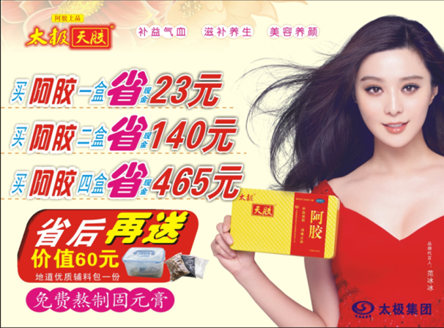（广场、社区活动版）
第二个版本是只能用于门店平时宣传用的，如图：（门店平时宣传版）
门店若将DM单发放错误，顾客到店购买，对门店产生的折扣损失将由门店全权负责赔付。

营运部
2013.12.5

